Министерство науки и высшего образования Российской Федерации
Федеральное государственное бюджетное образовательное учреждение
высшего образования
«Вятский государственный университет»
Колледж ВятГУ

ОТЧЕТ
ПО ДОМАШНЕЙ КОНТРОЛЬНОЙ РАБОТЕ №9
«Работа с типизированными файлами.»
ПО ДИСЦИПЛИНЕ
«Основы алгоритмизации и программирования»

Выполнил: студент учебной группы
ИСПк-101-51-00
Иванов Даниил Сергеевич
Преподаватель:
Сергеева Елизавета Григорьевна

Киров
2022

- Цель: получить представление об организации хранения и использования информации посредством типизированных файлов, закрепить навыки создания пользовательского интерфейса.

- Задание:
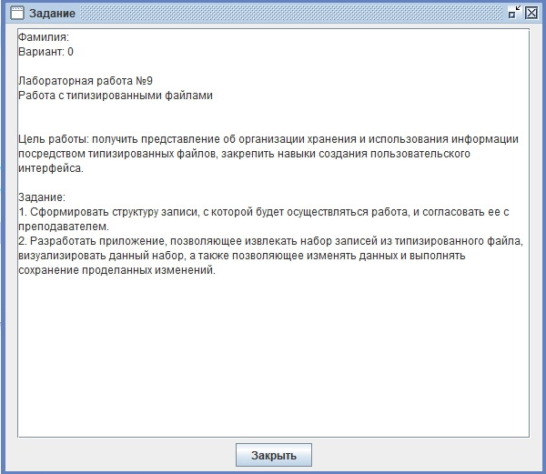
Рисунок 1 – задания

Код программы:
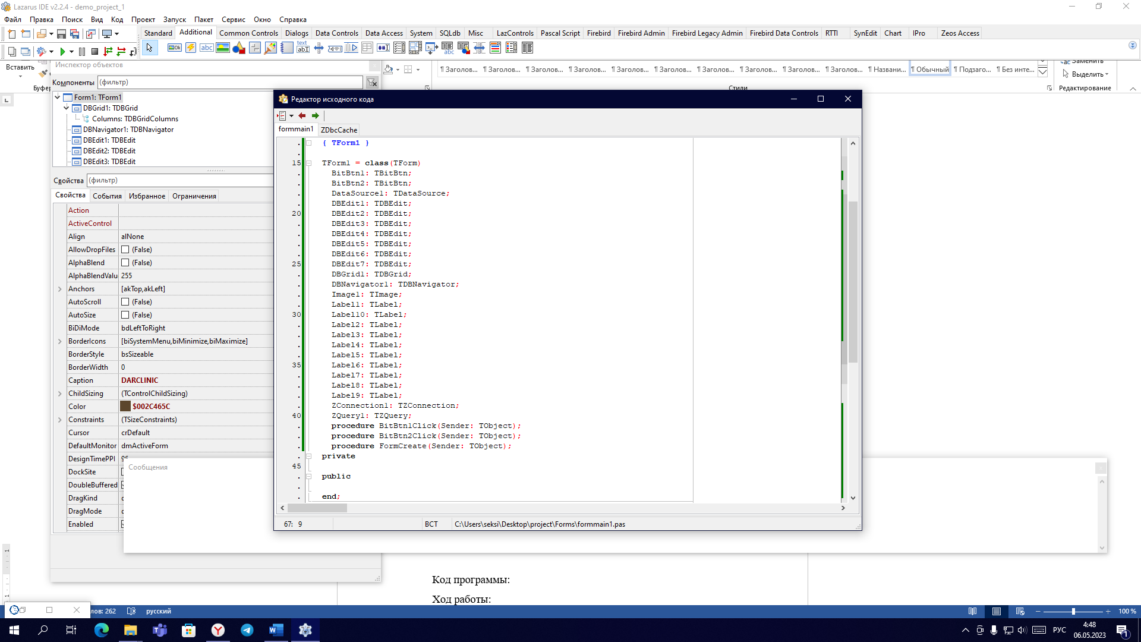
Рисунок 1 – код программы 1
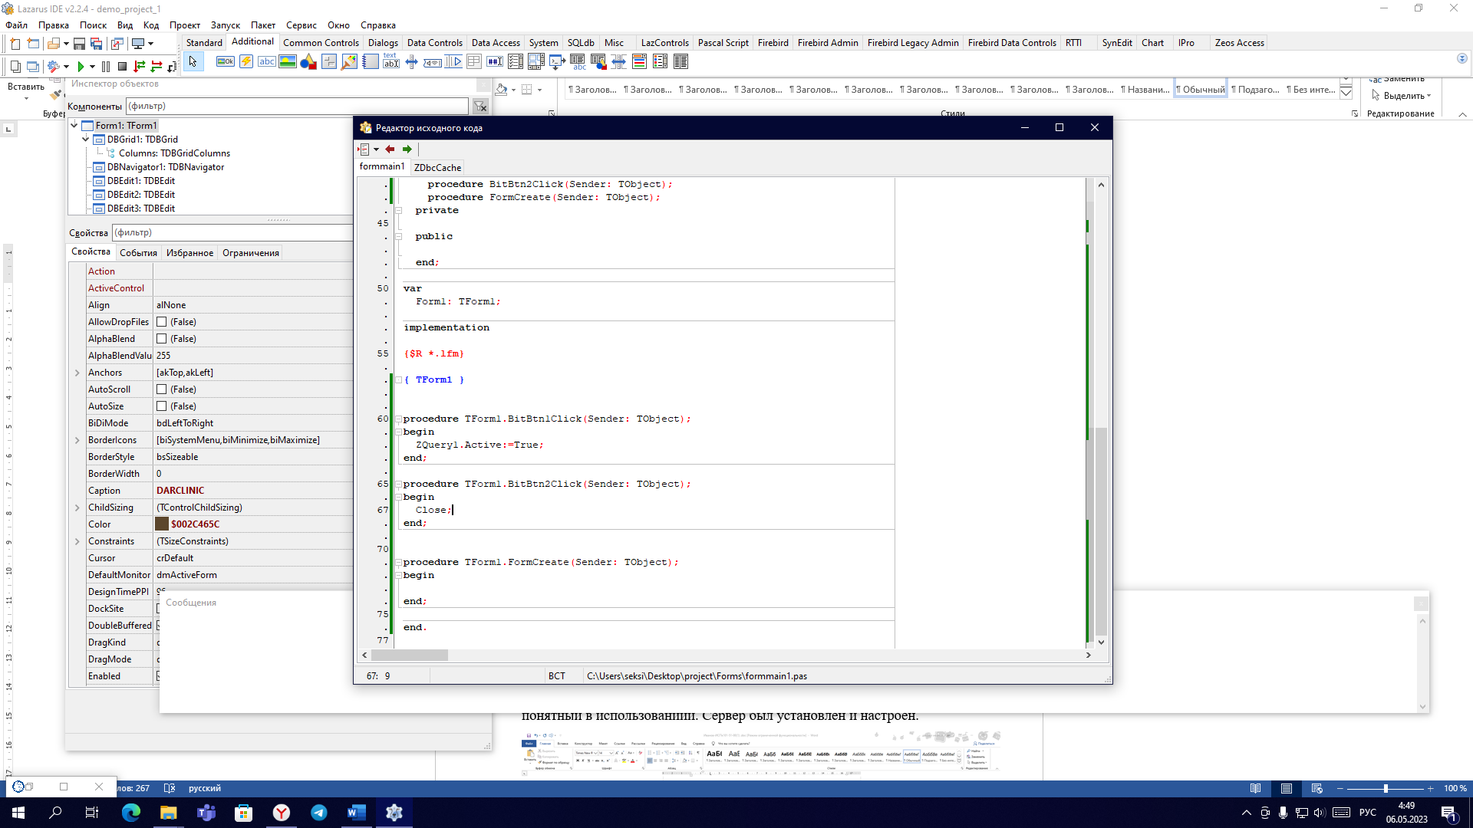
Рисунок 2 – код программы 2

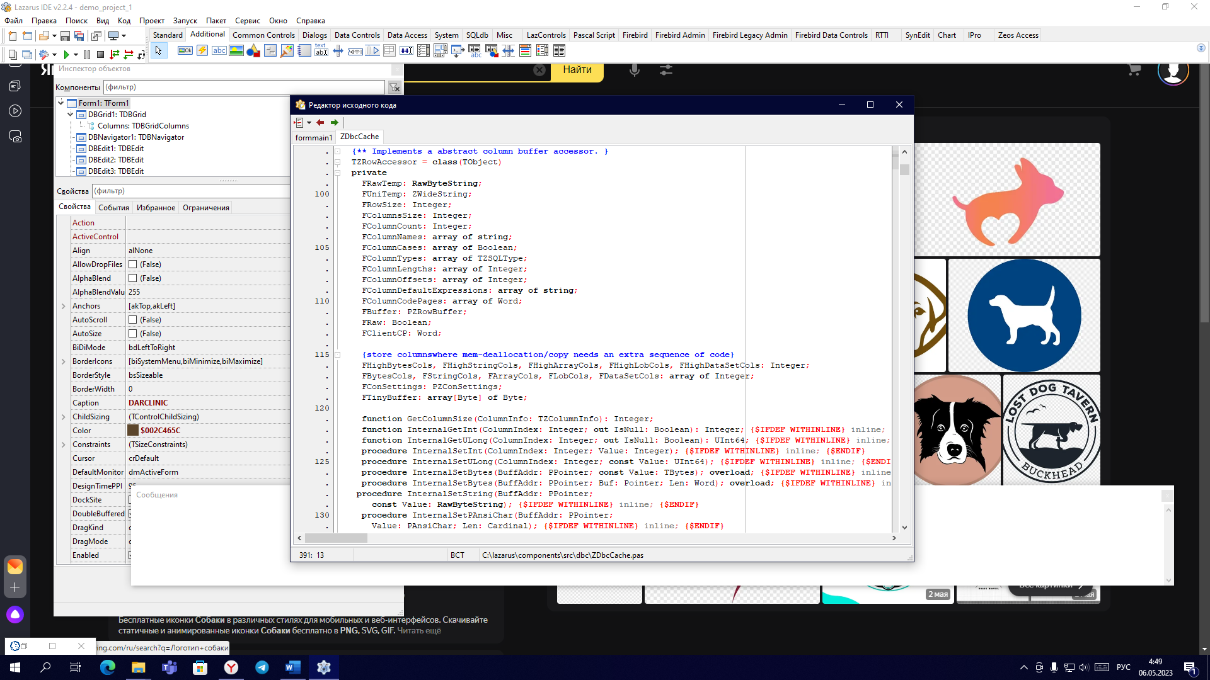
Рисунок 3 – код программы 3

Ход работы:
В процессе выполнения домашней контрольной работы был выбран локальный сервер SQLite Expert Professional, так как он наиболее простой и понятный в использованиии. Сервер был установлен и настроен.
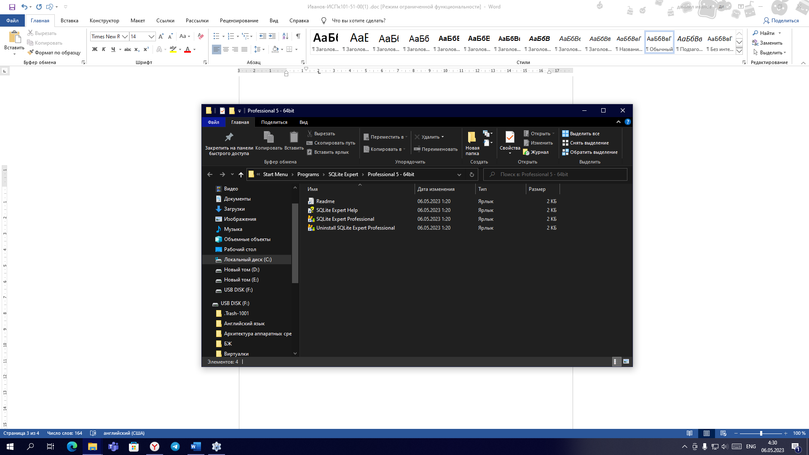
Рисунок 4 – установленный сервер SQLite Expert Professional

После установки необходимо было создать саму базу данных. База данных была создана. Строки таблицы были настроены.
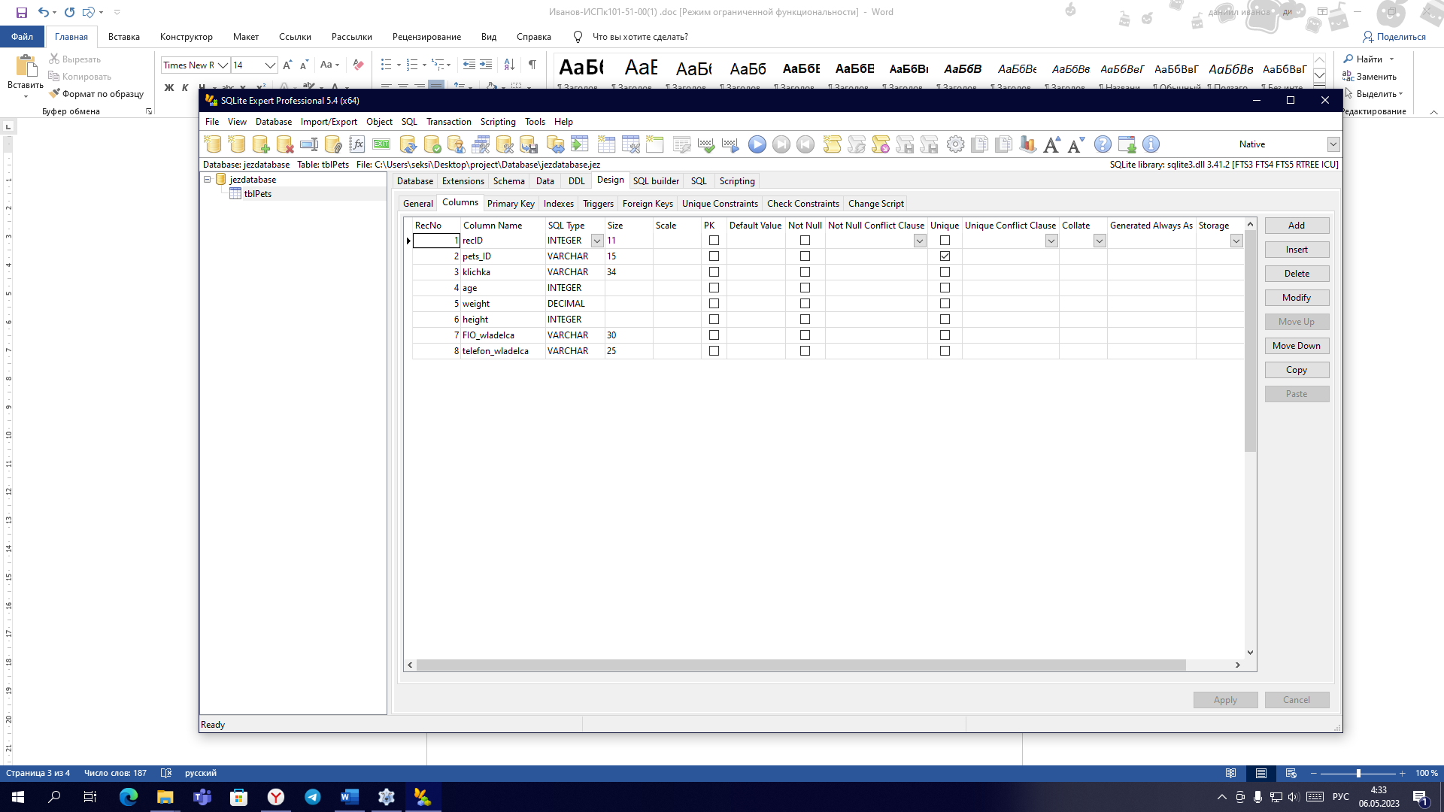
Рисунок 5 – созданная база данных ветеринарной клиники

Следующий шаг, подключение самой базы данных, с помощью необходимых компонентов «ZConnection1, DataSource1, ZQuery1», а также установка необходимых драйверов, для компонента «ZConnection1».
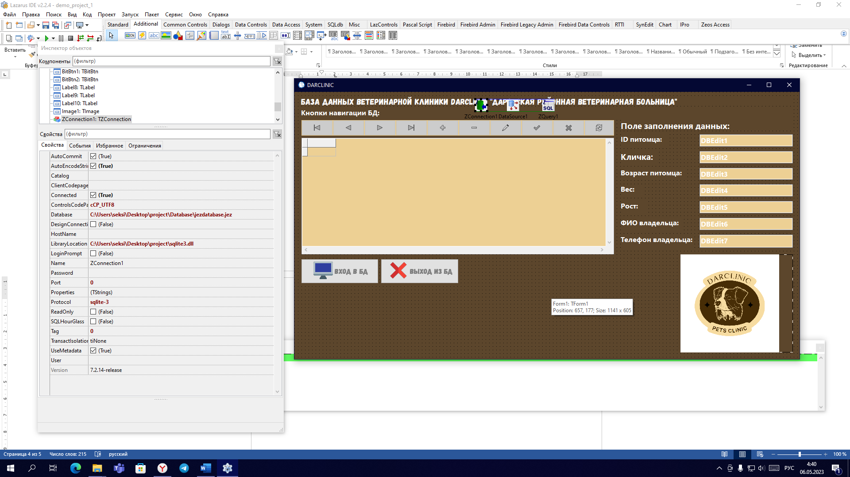
Рисунок 6 – подключение базы данных
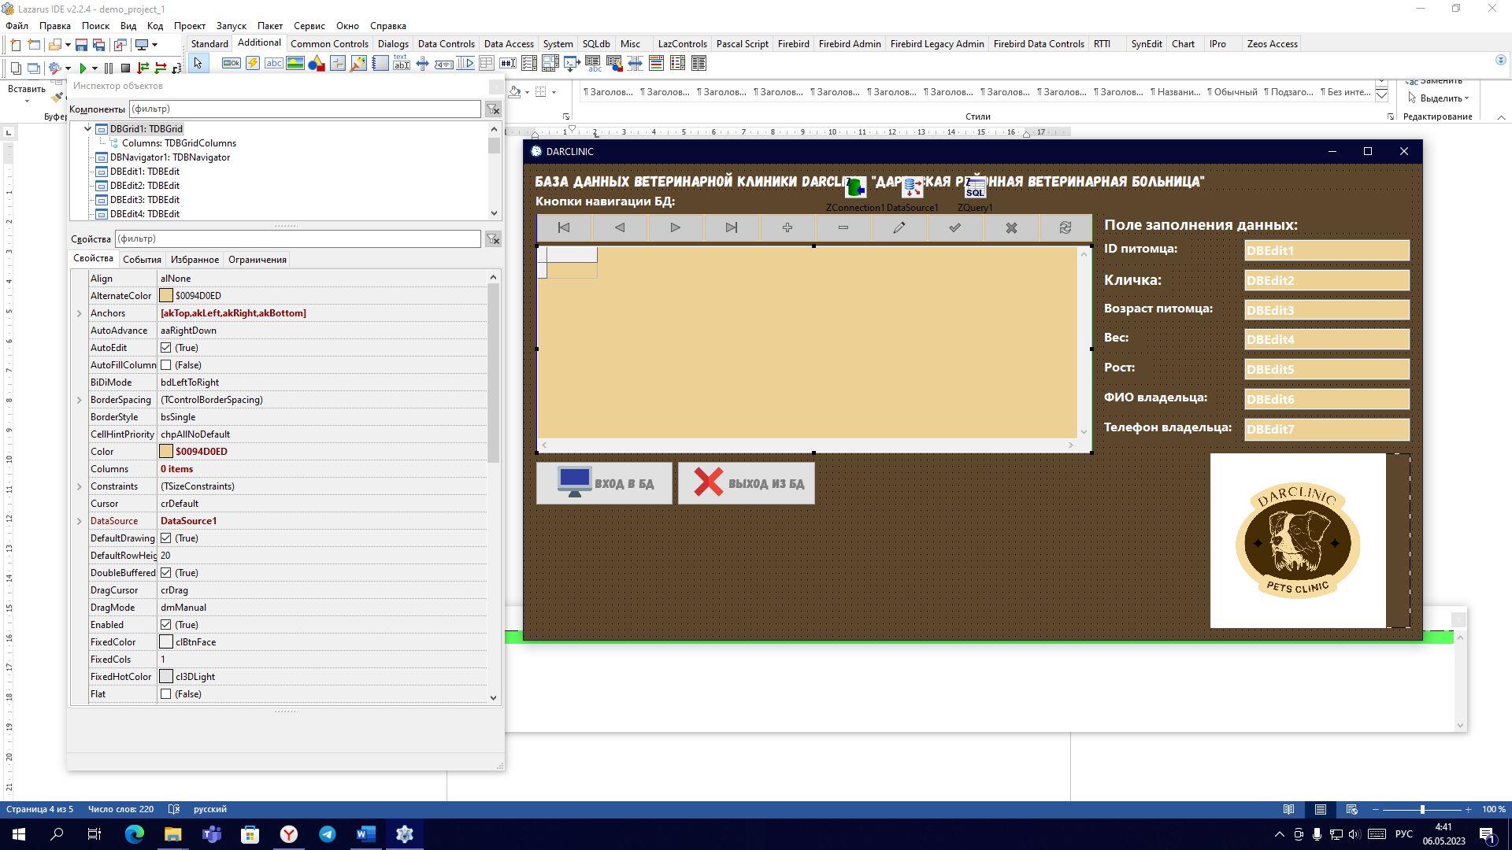
Рисунок 7 – Подключение формы TDBGrid
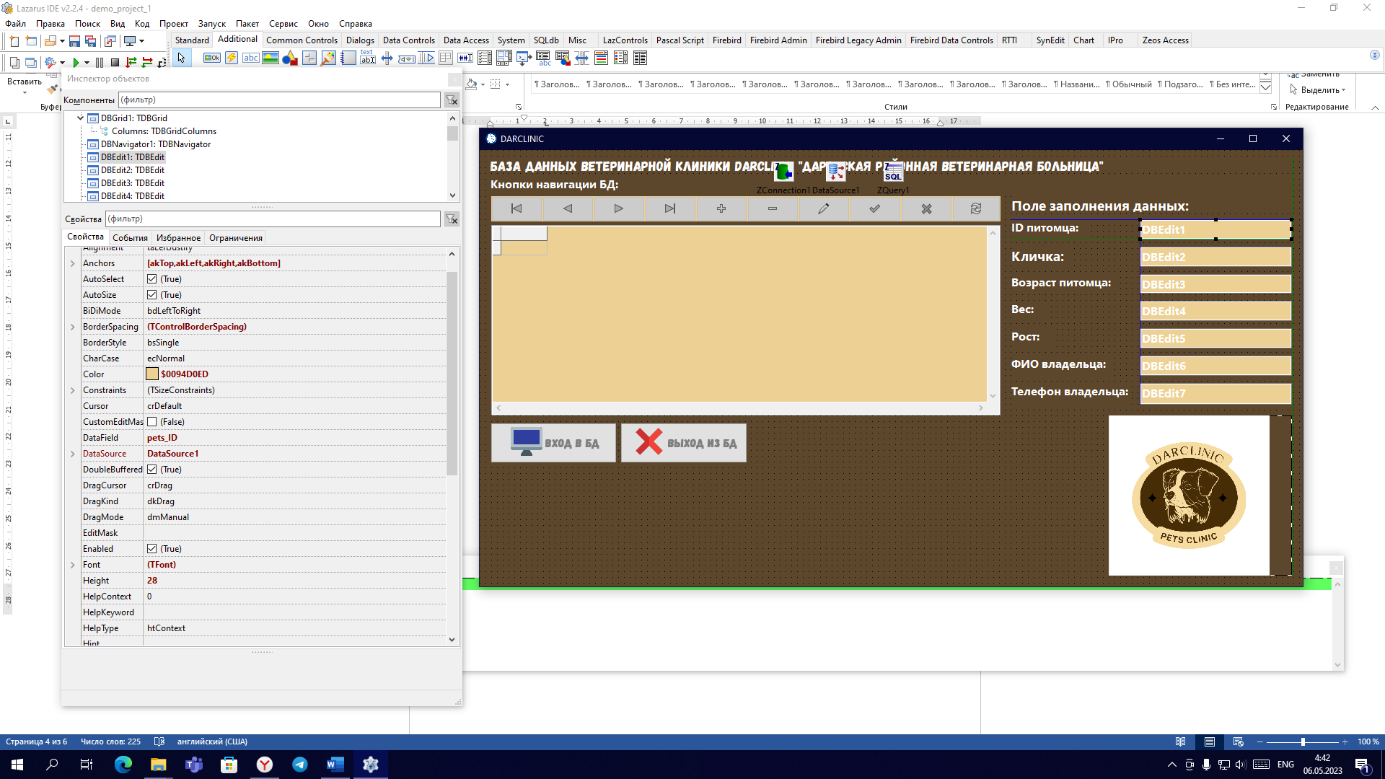
Рисунок 8 – настройка полей ввода DBEdit
Далее был настроен дизайн формы, а также настроены привязки кнопок, форм, таблиц, картинок и. тд.
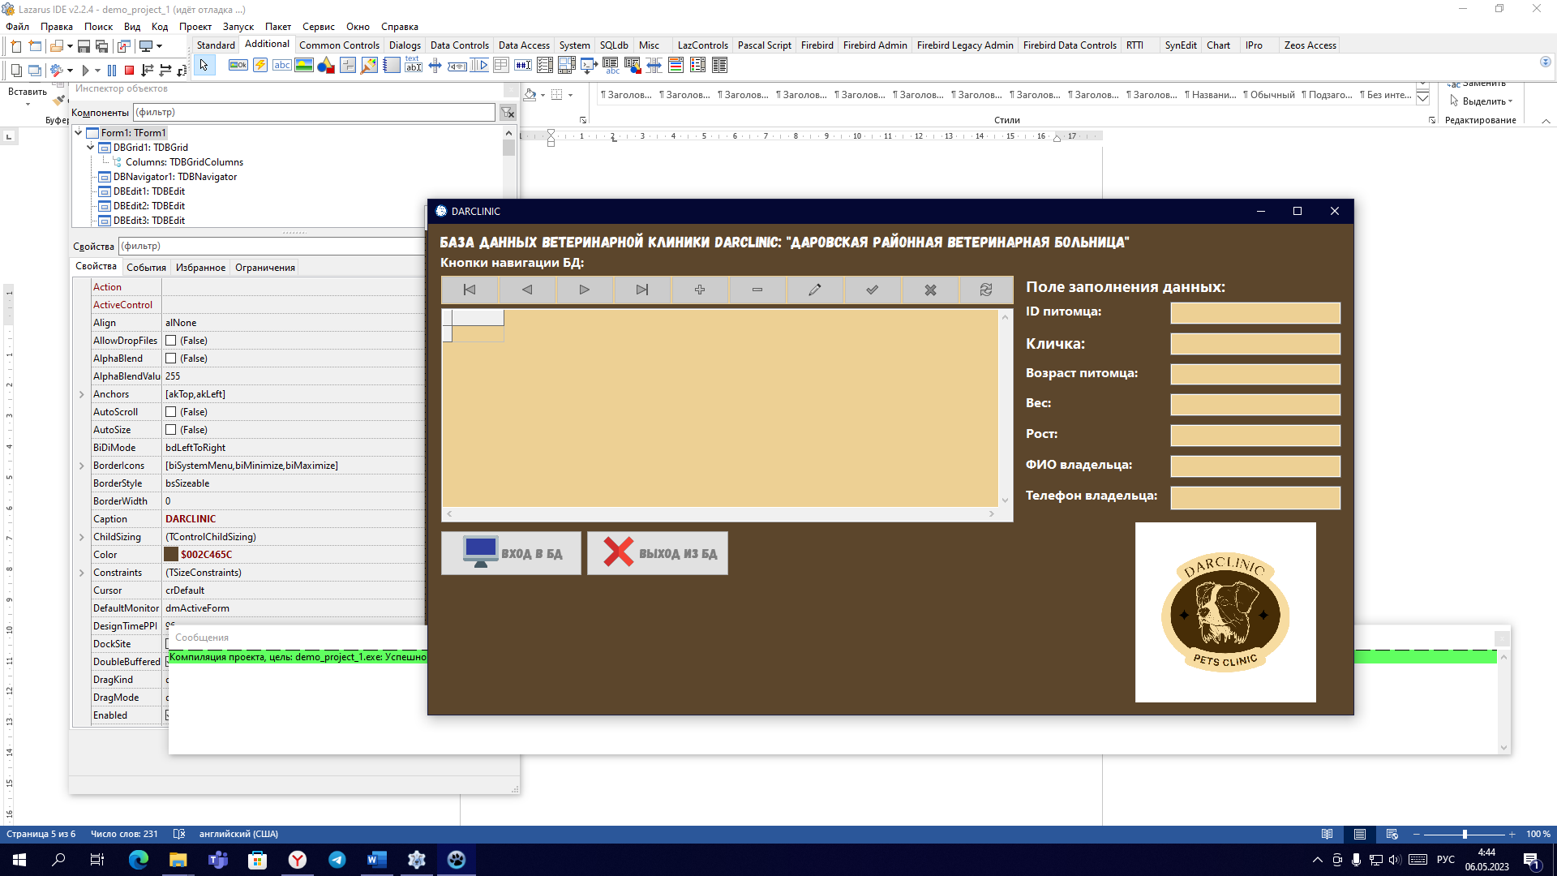
Рисунок 9 – готовое приложение в оконном режиме
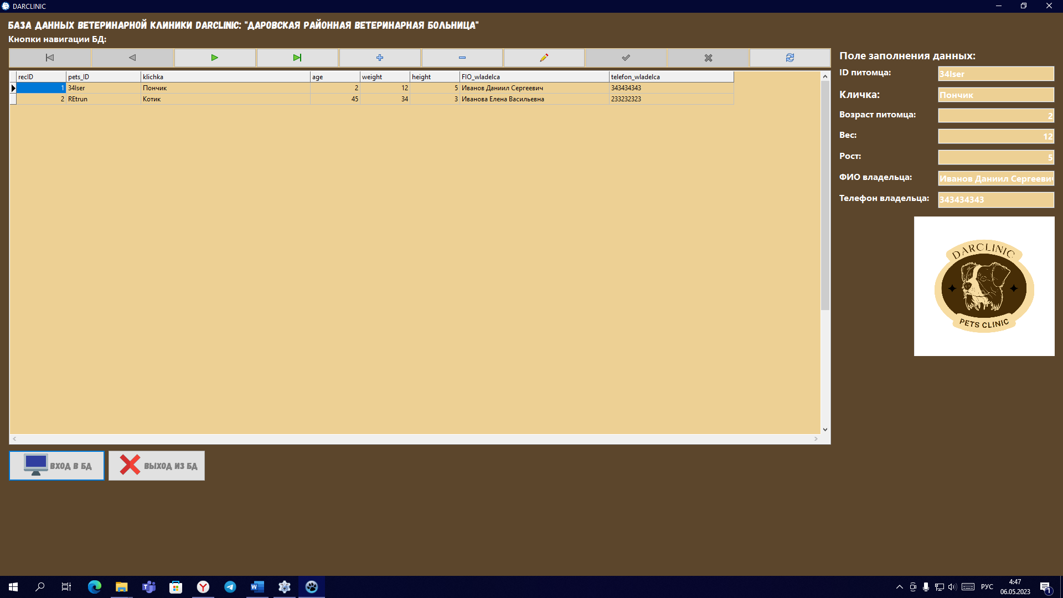
Рисунок 10 – готовое приложение в полноэкранном режиме

Вывод.
В ходе выполнения данной домашней контрольной работы, были получены навыки хранения и использования информации посредством типизированных файлов, также были закреплены навыки создания пользовательского интерфейса, были изучены методы создания серверов для баз данных, также в процессе работы была изучена программа для создания сервера базы данных SQLite, в результате была создана база данных, которая в дальнейшем была подцеплена к форме в Lazarus. Было разработано приложение, которое взаимодействует с базой данных ветеринарной клиники. Приложение служит для хранения информации о питомцах, об их заболеваниях, а также о хозяевах этих питомцев, с паспортными данными и контактным телефоном. Приложение имеет широкую область применения в области ветеринарной медицины. Работа выполнена мной в полном объёме.

